市科委2018年政府信息公开工作年度报告

根据《中华人民共和国政府信息公开条例》、《浙江省政府信息公开暂行办法》、《杭州市政府信息公开规定》等相关规定要求，我委组织编制了《杭州市科学技术委员会2018年度政府信息公开年度报告》。所列数据统计期限为2018年1月1日至2018年12月31日。
一、2018年政务公开工作完成情况及成效
2018年，市科委认真贯彻落实十九大和十九届二中、三中全会精神以及习近平总书记系列重要讲话精神和市第十二次党代会精神，积极落实《杭州市人民政府办公厅关于印发2018年杭州市政务公开工作要点的通知》（杭政办函〔2018〕84号）等文件要求，进一步加大政务公开力度，全面推进决策、执行、管理、服务和结果公开（以下统称“五公开”），加强政策回应解读，扩大公众参与，加强领导，完善制度，明确责任，落实举措，切实做好政府信息公开各项工作。
（一）主动公开政府信息情况
“杭州科技政务网”作为我委官方信息发布平台，在部门政务信息公开方面起到了主渠道作用。2018年市科委通过通知公告、工作动态、区县动态、政策法规、采购招标、财政信息、规划计划、统计信息、人事任免等栏目主动公开信息708条：其中通知公告类信息198条，工作动态类信息380条，政策法规37条，更新法治政府专题信息26条，财政信息、规划计划等其他信息67条。（见图1）
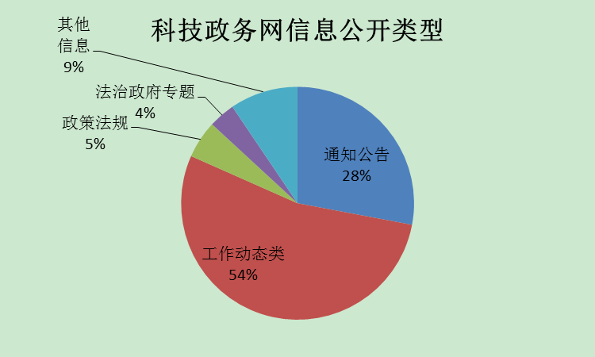
图1
2018年市科委形成网络有阵地、电视有专题、报纸有专版、广播有专栏的立体宣传态势。一是与主流媒体深入合作。加强与中央、省市传统媒体和新媒体的合作，中央电视台、人民网、新华社多次集中采访报道杭州科技创新工作；《浙江日报》整版报道杭州市国高企三年倍增计划；与《杭州日报》连续四年合作推出“企明星成长计划”；与《科技金融时报》推出《科技金融助推创新创业》专栏；与《每日商报》推出“创业点子秀”、“创客101”等栏目。今年以来，完成《杭州日报》科技新闻10个专版及《民生热线》、《杭州》、《科技金融时报》、《今日科技》等宣传15个专版专栏新闻报道等等。二是用好新媒体。依托浙江在线、杭州日报网、杭州网，杭州电视台葫芦网、杭州发布公众号等，为我所用，开展重大活动网上网下互动宣传、信息发布、网络听证、网上直播等。“市长杯”创意杭州工业设计大赛点击数达116735人次。三是办好门户网站。依托科技政务网等门户网站和“创新杭州”微博、微信公众号。目前“创新杭州”拥有新浪微博粉丝数4061人，微信粉丝11479人。2018年我委在新浪微博上共发布信息1125条，其中政务信息375条；在“创新杭州”微信公众号中发布信息283条，收到留言168条（见图2）。2017年“创新杭州”微信公众号被科技日报评为省市科技政务新媒体排行榜第8名。在浙江省统一政务咨询投诉举报平台回复政务咨询68条。
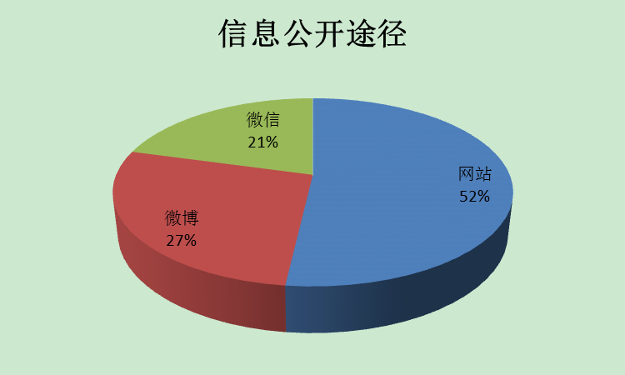
图2
（二）依申请公开政府信息情况
2018年我委更新了《科技类政府信息依申请公开服务指南》，主要规定了依申请公开的适用范围，明确了依申请公开的申请条件、申请材料目录和申请方式，确定了依申请公开的流程，由办公室接收依申请公开的申请表，根据申请人要求提供的内容，分发至各业务处室协助提供相关材料。该项制度亦已通过科技政务网对外公布。
2018年，市科委收到依申请公开件5件，其中网络申请5件，信函申请0件，传真申请0件。依申请公开已办结5件，均保质保量完成。
（三）平台建设情况
2018年，我委进一步加强平台建设，根据《2018年杭州市政务公开工作要点的通知》要求，我委认真梳理市科委门户网站，新增“市科委‘百千万’集中调研活动专栏”，“最多跑一次”网上办事大厅栏目和新闻发布会专栏、法治政府（普法信息）专栏、民意征集、网上调查、互动访谈、表格下载等栏目都有内容上的更新。
（四）回应关切情况
我委切实履行主要负责人“第一解读人和责任人”职责，参与政策及社会热点问题解读。2018年5月11日，我委阳作军主任、冯镭副主任参与FM89杭州之声早间的《民情热线》节目，就“杭州科技创新成果，小微企业创业创新基地城市建设等内容”向网友进行详细解答；5月14日，知产处（知识产权局）负责人向网友解答了知识产权工作热点问题。
（五）推进重点领域信息公开
推进行政执法公开透明，加强专利执法信息公开。2018年12月在杭州市科技政务网政务公开栏开设重点领域信息公开栏目，栏目分设专利行政执法依据、专利行政执法受理范围、执法流程和案件公开和重点工作栏目。2018年在中国杭州门户网站市科委重点领域信息公开栏目，更新信息22条。
（六）制度建设和机构建设情况
依据《中华人民共和国政府信息公开条例》， 2012年我委制定《杭州市科技局政务门户网站信息发布制度（试行）》，将政务公开工作纳入对各处室、各直属单位的年度考核范围，加强社会各界对科技工作的监督。2018年7月，我委出台《2018年杭州市科学技术委员会政务公开工作安排》，明确了2018年我委政务公开的范围、目标和主要工作内容，进一步加大政务公开力度，全面推进决策、执行、管理、服务和结果公开。
二、工作中存在的困难和问题
2018年，我委在政府信息公开工作方面做大量细致工作，也取得了一些实效，但与保障群众知情、参与和监督的要求相比，还存在一些不足，主要表现为：政府信息公开时效性不强、深度不够、内容不全面等问题；政府信息公开工作人员力量不足，队伍水平不能适应经济社会快速发展和全面深化改革推向深入等。
三、2019年工作打算及有关意见建议
2019年，我委将深入贯彻党的十九大精神，围绕科技创新工作，建立健全我委信息公开的各项制度，以制度引领，扎实推进政务公开，保障人民群众知情权。一是提高政务公开平台效率。坚持“互联网+”思维，加强门户网站建设，充实公开内容，拓宽公开途径，及时回应公众关注热点；进一步利用好微博、微信等新媒体，加强与服务对象的互动，不断适应公众对信息公开的高要求，提高政务公开平台效率。二是切实加强政务信息公开队伍建设。提高信息公开工作的责任意识，加强业务培训，提升业务能力，充实人员力量，切实提高我委信息公开队伍的综合素质和业务水准。三是进一步强化监督管理。采取多种形式主动接受人大代表、政协委员、服务对象监督，对工作办理、服务过程进行全程监控，严格激励和问责制度，避免政务公开流于形式，确保各项工作落到实处。
- 政府信息公开收费及减免情况
无收费情况，也无减免情况。
五、因政府信息公开申请行政复议、提起行政诉讼的情况
2018年，市科委未发生针对本部门有关政府信息公开事务的行政复议案；也未发生针对本部门有关政府信息公开事务的行政诉讼案和申诉案（包括信访、举报）。

杭州市科学技术委员会
2018年1月3日

